围绕“软件应用”开展现场信息化管理

——上海建工五建集团有限公司第八工程公司
世博园E06-04A地块新建项目
林高渊 赵春峰 沈健 张锋 王益栋

摘要：工程项目管理是一个复杂的系统工程，涉及到的领域包括：项目综合管理、项目 范围管理、项目进度管理、项目合同管理、项目材料管理、项目技术管理、项目质量管理、
项目安全管理、项目施工管理、项目经营管理、项目供应商管理等。整体来说，工程项目管 理需要在以往的经验基础上充分做好事前的分析判断，在过程中以动态的眼光来分析工程实 际情况，对成本、进度、质量进行管理和控制。随着信息技术的快速发展，计算机软件和手 机APP作为一种新的工具对于信息的传递更为便捷、对于管理的范围更为广阔、对于成本的 核算更为精准。

关键词：信息化管理 动态控制

一、世博E06-04A地块新建项目
世博会E06-04A地块新疆项目总
建筑面积80042㎡，其中地上53042
㎡，地下27000㎡，建筑包括1幢18
层塔楼和4幢2-3层裙楼，包含一座
地下3层的整体地下室。项目位于中
山南路保屯路（原世博园区浦西段），
北面紧邻内环高架路，南面靠近世博
园建筑群。本工程结构复杂，施工场地狭小，施工难度大；为确保工程得到顺利进行，本项
目部与软件开发公司一同研发了《九章全协同》管理软件。下面就来说说本软件的主要功能
以及使用至今得到的初步成效。
二、信息化管理的工作内容和具体实施成效
该软件拥有电脑客户端和手机APP客户端（手机端支持IOS和安卓操作系统）可方便
管理人员随时操作，针对现场施工大致分为以下几个模块：
1、资金管理

1

资金管理中将分包款项、材料（设备）费用、劳务班组费用等付款进行网上申请、审
批、支付，对照项目月度资金付款计划极大的提高了项目部对于资金量的把控。软件成功将
财务资金管理与计算机网络技术应用相结合，实行资金远程管理，随时可以对项目部资金进
行查询监控和调拨。通过网络系统将项目部资金实行统一管理、统一调配、统一使用。一方
面，盘活了存量资金，提高资金的使用效率；另一方面，有利于加强对下级单位资金的监控
管理，确保资金安全运营。
2、合同管理
合同管理是项目经营管理基础工作的重要内容,软件将合同文本进行网络储存备案可
方便管理人员随时使用手机app端进行查询浏览，并且可直接查询相关合同累计支付金额与
占比，提高了合同管理水平和合同的履约能力。
3、材料管理
本项目部运用《九章全协同》管理软件将材料管理分为采购管理和项目部固定资产管
理两个模块，采购管理中将材料采购又分成一般材料和零星材料。对于一般材料在项目工程
进行时提前编制并上报材料采购计划，计划审批通过后方可进行材料采购。材料到达现场时
材料员进行入场登记并汇总至管理软件，软件在材料登记完成时会发送通知至相关部门管理
人员告知材料进场数量、规格、入场时间等相关信息。材料部门使用管理软件结合供应渠道
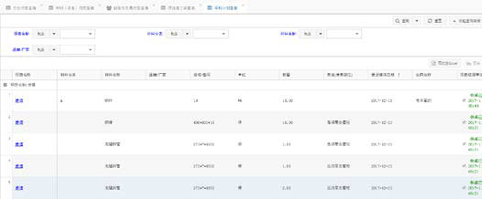
和库存情况，进行综合平衡，及
时组织供应，避免了临时抱佛脚
导致的停工待料现象、影响施工
进度，有效提高施工现场材料管
理的工作效率。
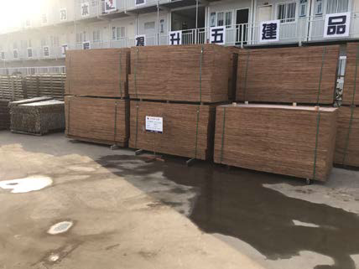
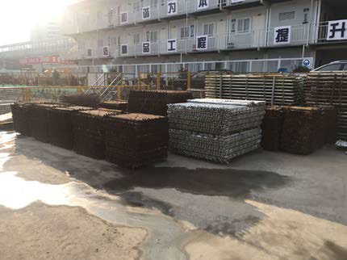

4、技术管理

2

针对施工现场施工方案的编制、上报、会签和审批等工作量大、时间长、流程复杂等
问题，项目部对施工方案进行网络化管理，项目总计划、方案、技术交底、技术变更、设计
图纸变更等内容分别由专人负责进行编制、上传和审批。此功能使得项目部技术管理工作科
学化、规范化、制度化，提升项目管理水平，明晰各管理层责权利，充分调动项目全体施工
技术人员的积极性和能动性、着实加强员工的敬业心和责任心。
5、质量管理
项目部遵循着PDCA循环法对工程质量进行严格控制，从每日计划、送检计划到验收计
划的合理编制，再到质量通病的发现、处理及动态跟踪皆实行网络备份可供浏览。运用手机
客户端对发现的质量问题可及时拍照、上传，再由分管领导对已发现的问题进行任务指派，
严格执行任务落实到人，使得质量管理领导对项目质量监督更为直观便捷。
6、安全管理
建筑工程的施工安全是建筑工程正常进行的必要前提，是建筑工程施工管理工作的重
点内容。根据安全生产责任制度配合网络化的管理体系，我们将发现的安全问题通过软件上
报至项目经理处，经项目经理判别问题的类别后指定专职人员处理该类问题并进行动态追踪
整改复查。对发现的危险源上报至系统备案且进行重点关注，降低事故发生概率。人员管理
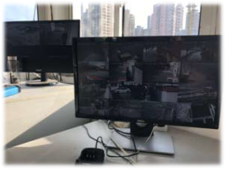
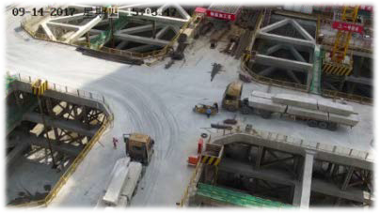

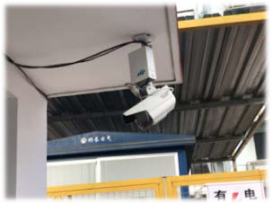

方面，项目部贯彻一人一档案的原则，对现场
施工的工人进行全数录入并且上传相关的证件
以及三级教育记录，做到杜绝无证上岗的现象，
此外对离场人员及时进行信息状态更改，保证
了项目部对现场人员的有效管理以及对劳动力
的合理安排。

3

7、施工管理
九章全协同》管理软件项目进度控制主要管控进度填报、进度计划跟着、施工日记等。
项目现场的进度数据可以以实时在线的方式统一保存到服务器，方便管理人员准确了解项目
进展,也能为后续的款项结算提供准确的审核依据。
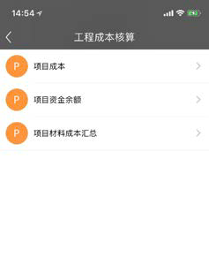
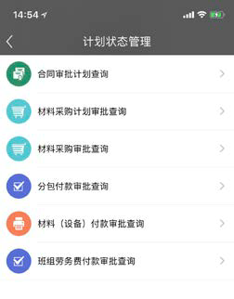
8、经营管理
项目部结合《九章全协同》管理软
件的成本控制，成熟实用，可以按照部
门、项目对分包、物资、机械、人工和
费用实现多级精细化管理和控制，并做
到过程中提前预警纠偏。其核心思路是
以项目收入为基准，通过计划动态管控
项目支出，杜绝浪费，压缩不合理开支，从而确保项目利润。根据目标成本和阶段成本计划，
在施工过程中，管理者通过系统动态两算对比分析和成本偏离趋势节点提示，进行实时的成
本纠偏，最大限度地保证目标成本管控的实现。
三、结论
项目信息化管理，可辅助项目管理人员合理计划项目活动、有效利用项目资源、提高
项目管控水平。随着信息时代的到来，工程项目管理必将走向信息化管理，项目管理的核心
竞争力也越来越依赖于信息技术。只有充分利用包括信息技术在内的高新技术推进工程项目
管理信息化，才能增强项目管理能力和技术手段，提升竞争力，实现跨越式发展。

4

